Kodolányi János Egyetem

SZAKDOLGOZAT

EPPEL VIKTÓRIA
ÜZEMMÉRNÖK-INFORMATIKUS
ALAPKÉPZÉSI SZAK

Budapest
2026
Kodolányi János Egyetem
Újmédia Kreatívipari Kar - Informatika Tanszék

Rapid mixer – online zenei alkalmazás
Webalapú automatikus zene keverő alkalmazás
tervezése és megvalósítása

Konzulens: Pflum Tamás

Készítette: Eppel Viktória
Üzemmérnök-Informatikus
Alapképzési szak
Tartalomjegyzék
Absztrakt 5
Abstract 6
1 Bevezetés 7
1.1 A téma aktualitása 7
1.2 Motiváció 7
1.3 Piackutatás – első lépések 7
1.4 Célok 8
1.5 Célcsoport 9
1.6 Hasznosság és üzleti koncepció 9
1.6.1 BMC – üzleti modell 10
1.6.2 Piaci igény és célcsoport 11
1.6.3 Szükséges humánerőforrás 12
1.6.1 Egyéb kiadások 13
1.6.2 Bevételek 13
1.6.3 Becsült szükséges befektetés és várható profit alakulás 14
1.7 A dokumentáció logikai felépítése és terjedelme 15
2 Elméleti háttér 16
2.1 A digitális hang története és fogalma 17
2.2 A hangdigitalizálás folyamata 17
2.3 DSP - Digitális jelfeldolgozás fogalma 18
2.4 Zene és DJ elméleti alapfogalmak 19
2.5 Az LLM szerepe a szakdolgozat készítésében 20
2.6 A szakdolgozat témájának kapcsolata a tantárgyakkal 20
2.6.1 Európai civilizáció és identitás 20
2.6.2 Komplex társadalomtudományi ismeretek 20
2.6.3 A jog szerepe a modern társadalmakban 21
2.6.4 Vállalati gazdaságtan és vezetési és vállalkozási ismeretek 21
2.6.5 Emberi viselkedés és kommunikáció 21
2.6.6 Kultúra, sport és munkahelyi jóllét 21
2.6.7 Agilis szervezet (szabadon választható ismeret) 22
2.6.8 Matematikai alapok 22
2.6.9 Elektronikus áramkörök és Az elektronika fizikai alapjai 22
2.6.10 Programozási alapelvek és módszertanok 22
2.6.11 Programozás I., II., III. 23
2.6.12 Adatszerkezetek és algoritmusok 23
2.6.13 Rendszertervezés és Rendszermodellezés 24
2.6.14 Szoftverarchitektúrák 24
2.6.15 Szoftvertesztelés 24
2.6.16 Operációs rendszerek 24
2.6.17 Hálózatok és számítógép architektúrák 24
2.6.18 Adatbázisok I., II. 25
2.6.19 Felhasználói interfészek és vizualizáció 25
2.6.20 Szoftverüzemeltetés 25
2.6.21 Informatikai védelem és biztonság 25
2.6.22 Innovatív információs és kommunikációs technológiák az IT- biztonság kapcsán 25
2.6.23 IT- biztonsági fejlesztések minőség- és projektmenedzsmentje 25
2.6.24 Mesterséges intelligenciák az IT- biztonság területén 25
2.6.25 Tudásmenedzsment az IT- biztonság területén 25
3 Követelményelemzés és tervezés 25
3.1 Végleges funkcionális követelmények 25
3.2 Nem funkcionális követelmények 26
3.3 Rendszerterv és szoftverarchitektúra 28
3.4 Adatmodell – adatbázis 29
3.5 Felhasználói felület tervezése 29
4 Az alkalmazás megvalósítása 31
4.1 Agilis fejlesztési módszertan jelentősége 31
4.2 Fejlesztési környezet bemutatása 32
4.3 Alkalmazott technológiák 32
4.3.1 Programnyelv kiválasztása 32
4.3.2 Django keretrendszer alkalmazása 32
4.3.3 Szükséges könyvtárak 32
4.3.4 SUNO generatív LLM alkalmazása 33
4.4 A rendszer felépítése 33
4.4.1 Adminisztrációs felület bevezetése 33
4.4.2 Adatbázis – Modellek létrehozása és alkalmazása 33
4.4.3 Felhasználói felület implementálása 33
4.4.4 Zeneszámok keresését lehetővé tevő algoritmusok 33
4.4.5 Playlist kezelési algoritmusok 33
4.4.6 Audio feldolgozó modul megvalósítása 33
4.5 Hibakezelés és naplózás 33
4.6 Optimalizálási feladatok 33
4.7 Üzembe helyezés webszerveren 33
4.7.1 Előkészületek a fejlesztői környezetben 34
4.7.2 GitHub beállítások 35
4.7.3 Render feladatok és beállítások 37
4.7.4 PostgreSQL adatbázis hozzáadása a prod környezethez 38
4.7.1 Render deploy és weboldal elérés 39
5 Tesztelés és értékelés 39
5.1 Tesztelési módszerek 39
5.2 Funkcionális tesztek 39
5.3 Teljesítménytesztek 39
5.4 Felhasználói visszajelzések 39
5.5 Az eredmények értékelése 39
6 Továbbfejlesztési lehetőségek 40
6.1 Potenciális üzleti lehetőségek 40
6.1 Mesterséges intelligencia alkalmazása 40
6.2 Új funkciók integrálása 42
7 Vita 42
8 Összegzés 42
9 Irodalomjegyzék 42
10 Ábrajegyzék 43
11 Táblázatjegyzék 44
12 Rövidítések 44
13 Definíciók 44
14 Mellékletek 44
14.1 Forráskód 44
14.2 Manuális felhasználói tesztesetek listája 44
14.3 Felhasználói dokumentáció 44
14.4 LLM-konverzációk szövege 44

Absztrakt
Cím: Rapid mixer – online zenei alkalmazás
Alcím: Webalapú automatikus zene keverő alkalmazás tervezése és megvalósítása
Problémák: A piackutatásom során a zenei mixek készítését lehetővé tevő alkalmazások összevetése során tapasztaltam, hogy ezeknek a szoftvereknek a használata az átlag felhasználók számára meglehetősen bonyolult, erre szerettem volna megoldást nyújtani a projektemmel.
Célok: Az elsődleges cél egy olyan automatikus zenei mixelő alkalmazás tervezése és fejlesztése volt, amit egy átlag felhasználó is akadálymentesen tud használni. Az alkalmazás webszerver platformon mobil eszközön bárhonnan legyen elérhető.
Célcsoport: Professzionális kompetenciákkal és ismeretekkel nem rendelkező, átlag felhasználók, akik gyorsan szeretnének zenei mixet létrehozni ingyenes alkalmazással.
Hasznosság: A fejlesztett szoftver hiánypótló a zenei alkalmazások piacán és nagyszerű alapot képez üzleti lehetőségek kialakítására, amelyeket részletesen kifejtek az 1.6 fejezetben.
Feladatok: A projekt felépítésének első mérföldköve a piackutatás volt, amely alapján a célok meghatározásra kerültek. A célokat ismerve következő lépésben a vizuális frontend tervezést és funkcionális specifikáció megírását hajtottam végre. Mindezek alapul szolgáltak a projekt technikai kivitelezésének, amely alapján a megfelelő komponensek (programnyelv, program könyvtár, webszerver szolgáltatás) kiválasztásra kerültek. A fejlesztést minőségbiztosítási okokból felhasználói teszteknek vetettem alá, ami alapján a javítások során véglegesítettem az alkalmazást.

Abstract
Title: Rapid mixer – online music application
Subtitle: Design and implementation of a web-based automatic music mixing application
Problems: During my market research, when comparing applications that allow the creation of music mixes, I experienced that the use of these software is quite complicated for average users, and I wanted to provide a solution to this with my project.
Objectives: The primary goal was to design and develop an automatic music mixing application that an average user can use without any obstacles. The application should be accessible from anywhere on a mobile device on a webserver platform.
Target group: Average users without professional competencies and knowledge who want to quickly create a music mix with a free application.
Usefulness: The developed software fills a gap in the music application market and forms a great basis for creating business opportunities, which are explained in detail in chapter 1.6.
Tasks: The first milestone in the project structure was market research, based on which the objectives were defined. Knowing the goals, in the next step I carried out the visual frontend design and the writing of the functional specification. All of this served as the basis for the technical implementation of the project, based on which the appropriate components (programming language, program library, webserver) were selected. For quality assurance reasons, I subjected the development to user tests, based on which I finalized the application during the improvements.

Bevezetés

A téma aktualitása
A mesterséges intelligencia (MI) robbanásszerű terjedése szinte minden iparágat érintett. Nem volt ez másként a zeneiparban sem. Azon túl, hogy hangot vagy akár komplett zenét manapság már néhány kattintással generálhatunk az MI segítségével, a mixer alkalmazások fejlesztésében is elterjedt az alkalmazásuk: míg a korábbi szoftverek elsősorban manuális vezérlésre épültek, ahol a felhasználó maga állítja be a szükséges paramétereket (hangerő, tempó, effektek) a mix tejes terjedelmében, az MI segítségével már mindez akár automatikusan is megoldható előre definiált paraméterek segítségével.
Néhány példa az MI alkalmazására a manapság népszerű Disc Jockey (DJ, Lemezlovas) alkalmazásokban a teljesség igénye nélkül:
- Automatikus Beats Per Minute (Ütések száma percenként, BPM) felismerés
- Hangnem, dinamika felismerés
- Automatikus átmenet
- Sávszétválasztás

Motiváció
A szakdolgozatom témájának megválasztásánál igyekeztem figyelembe venni, hogy a projekt közel álljon hozzám és emellett szakmailag kihívást is jelentsen. Ezért esett a választásom a zene világára, aminek úgy gondolom mindig van aktualitása.

Piackutatás – első lépések
A piackutatásom elsődleges célja az volt, hogy betekintést nyerjek a modern DJ szoftverek világába ahhoz, hogy az alkalmazásom tekintetében célokat fogalmazhassak meg.
A piackutatás legelső szakaszában már jól látható volt, hogy megannyi komoly fejlesztési háttérrel rendelkező, professzionális szoftver áll már rendelkezésre a piacon.
Többnyire szubjektív kutatást végeztem, amelyet a korábban megszerzett User Interface (felhasználói felület, UI) és User Experience (felhasználói élmény, UX) ismereteimre tudtam alapozni.
A piackutatás során segítségemre volt egy a Deejayplaza.com által végzett és publikált teszt. Az eredményeket a saját szubjektív megítélésemre és a cikkben dokumentált véleményekre alapoztam. A fentebb megjelölt portálon a legtöbb ismert DJ szoftverek tesztjét ismertették a teljesség igénye nélkül.
A piackutatás eredményét az alábbi táblázat szemlélteti, egy Objektum Attribútum Mátrix (OAM) segítségével jelenítettem meg az elért pontszámokat.
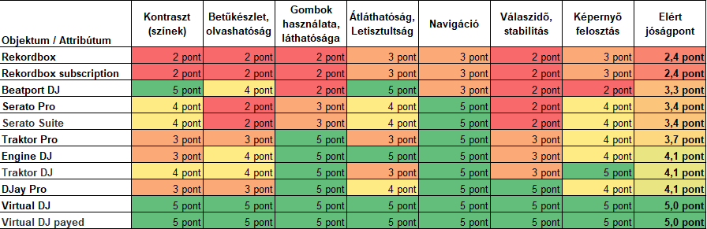
1. ábra: Pontozási skála: 1 (legrosszabb) - 5 (legjobb) – forrás: saját ábrázolás
A táblázatot színeztem az elért pontszámok szerint, így jól látható, hogy a legrosszabbul teljesítő tulajdonság a válaszidő és stabilitás voltak, amelyet a célok megfogalmazásánál figyelembe vettem, szerettem volna az általam fejlesztett alkalmazásban erre megoldást találni.

Célok
Általános célok
A piackutatás alapján körvonalazódott, hogy milyen reális elvárásokat tudok támasztani az általam fejlesztett alkalmazással szemben.
A piackutatásomban résztvevő szoftverekről általában elmondható, hogy hatalmas fejlesztői háttérrel rendelkeznek, ezért az világossá vált számomra, hogy funkcionalitást tekintve nem vehetem fel a versenyt ezekkel az alkalmazásokkal. Ugyanakkor a funkciók számossága több esetben kontraproduktív teljesítést is eredményezhet, több esetben stabilitási és használhatósági problémákat okozott egyes szoftverek esetében.
Ezért elsősorban egy jól átlátható felhasználói interfésszel rendelkező, felesleges és stabilitást kockáztató funkciókat nem tartalmazó, alkalmazás fejlesztése lett az elsődleges cél. A zenékből előállított mix legyen gyorsan elérhető.
Platform
A szoftver elsődleges célját figyelembe véve a legideálisabb, hogy online bárki számára elérhető legyen desktop vagy mobil nézetben, akár egy házibuliban rögtönözve legyen lehetőség a mixet létrehozni. Ezért mindenképp webes alkalmazás fejlesztése a célom.
UI felülettel támasztott elvárások
Az alkalmazás felületének alkalmazkodnia kell különböző megjelenítő eszközök felbontásához optimális élményt biztosítva a felhasználó számára. A zenék sorrendjét drag and drop sorba rendezéssel lehet majd manipulálni. Ezen felület egy intuitív, felhasználó barát felhasználói interfész frontend fejlesztése a cél.
Teljesítmény
A projekt céljának érdekében a lehető legkisebb válaszidővel kell dolgoznia a szoftvernek. A böngészőben való tárolást optimalizálni kell, a hatékonyság érdekében adatbázisban való adat tárolást kell bevezetni (pl. zeneszámok és azok attribútumai).

Célcsoport
A fent meghatározott céloknak megfelelően a célközönség olyan DJ kompetenciákkal nem rendelkező átlag felhasználók, akik egyszerűen szeretnének egy általuk meghatározott zenei listát a lehető leggyorsabban, néhány kattintással előállítani akár egy rendezvényen mobil eszköz segítségével.

Hasznosság és üzleti koncepció
A Rapid zenei mixer online alkalmazás célja egy egyszerűen használható, gyors és stabil zenei keverő eszköz biztosítása. A fejlesztett rendszer lehetővé teszi, hogy a felhasználók néhány lépésben zenei listákból folyamatos lejátszást vagy mixet hozzanak létre.
A webalapú megvalósításnak köszönhetően az alkalmazás telepítés nélkül, közvetlenül böngészőből használható, így különböző eszközökön is könnyen elérhető. A rendszer különösen hasznos lehet olyan felhasználók számára, akik professzionális DJ tapasztalat nélkül szeretnének gyorsan és egyszerűen zenei mixet készíteni.
Annak ellenére, hogy projekt jelenleg egy ingyenes alkalmazás létrehozására koncentrál és demonstrációs célokat lát el elsősorban, a fejlesztés során potenciális üzleti lehetőségeket azonosítottam, amelyet a következő alfejezetben ismertetek. A dokumentáció írásakor ismert funkcionális fejlesztési lehetőségeket a 6 Továbbfejlesztési lehetőségek című fejezetben fejtem ki.

BMC – üzleti modell
Az üzleti koncepció megalkotásához első lépésben elkészítettem az egy oldalas Business Model Canvas (BMC, Üzleti Model Vászon) modellre épülő üzleti tervet.
Mi is az BMC és miért hasznos jelen esetben alkalmazni?
„A Business Model Canvas egy stratégiai menedzsment és lean startup módszer már létező vagy új cégek üzlet modelljének a fejlesztésére és dokumentálására. A canvas modellje egy üzleti vállalkozást 9 alkotóelemből építi fel, amelyek röviden és tömören foglalják össze az adott projekt működésére, stratégiájára vonatkozó szempontokat. Mint ahogy a neve is tartalmazza, ez egy modell, ami arra hivatott, hogy egyszerű, közérthető formában képezze le a valóságban bonyolult összefüggéseket.”
Az egyszerű, egyoldalas ábra jó alapot képez az üzleti aspektusok későbbi kifejtéséhez.

Az üzleti modellt a canva.com alkalmazással készítettem el.
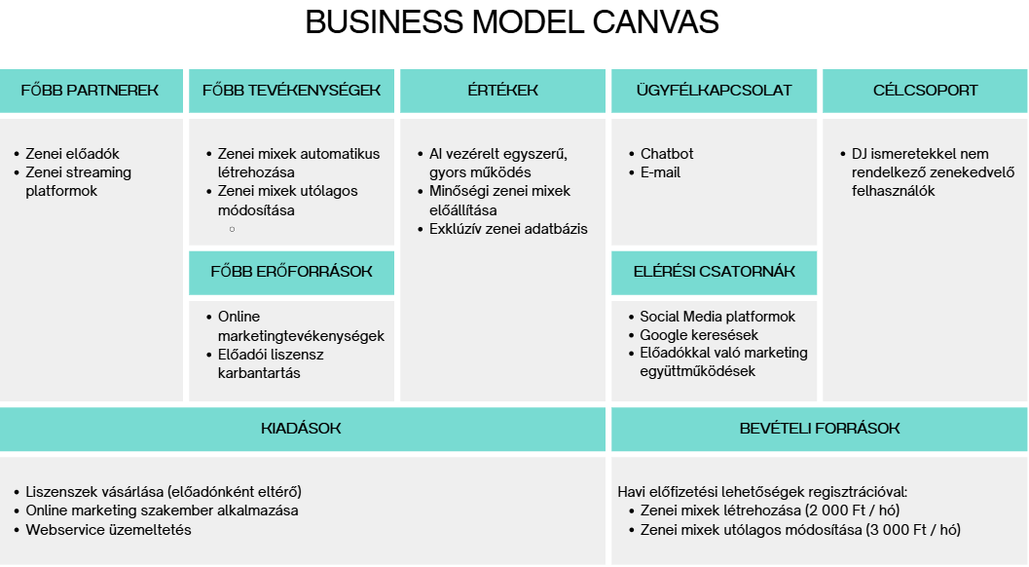
2. ábra: BMC modellre épülő üzleti terv - forrás: saját ábrázolás
A BMC tervből kiindulva alább részletesen olvashatók az üzleti koncepció részletei.

Piaci igény és célcsoport
A digitális zenehallgatás térnyerésével egyre nagyobb az igény az egyedi, megújuló zenei élményekre. A legtöbb streaming platform (pl. Spotify, YouTube) lejátszási listákat kínál, azonban ezek nem biztosítanak valódi, DJ átmeneteket.
A Rapid Mixer célcsoportja elsősorban:
- DJ tapasztalattal nem rendelkező zenehallgatók
- hobbi felhasználók, akik saját mixeket szeretnének készíteni
- kisebb rendezvények szervezői
- digitális tartalomkészítők
A célcsoport közös jellemzője, hogy felmerül részükről az igény zenei mixek gyors készítésére, azonban nem rendelkeznek megfelelő technikai vagy szakmai tudással annak létrehozásához.

Szükséges humánerőforrás
A startup vállalkozás indításához alapvetően nem szükséges teljes munkaidős munkavállalók alkalmazása, reálisnak szabadúszók megkeresését látom részmunkaidőben alkalmazva. Az alábbi szakmai erőforrások elengedhetetlenek:
Erőforrás | Munkaidő | Díjazás (kiadás) | Tevékenységek
CEO (jómagam) | Teljes munkaidő | Profit alapú | Vállalkozás vezetése  Előadók felkutatása  Költségvetés  Pénzügy kezelése
Fullstack fejlesztő | Részmunkaidő:  heti 20 óra | Bruttó 500 000 Ft / hó | Frontend és backend funkciók fejlesztése és inplementálása az éles
Üzemeltető | Részmunkaidő:  heti 10 óra | Bruttó 250 000 Ft / hó | Alkalmazás környezetek karbantartása, információbiztonság biztosítása
Online marketinges | Részmunkaidő:  heti 20 óra | Bruttó 500 000 Ft / hó | versenytársak elemzése és marketingterv készítése  SEO, SEM/PPC  Közösségi csatornák menedzselése  Akciók szervezése, menedzselése
Asszisztens | Részmunkaidő:  heti 20 óra | Bruttó 300 000 Ft / hó | CEO aszisztencia, Szerződések karbantartása, egyéb adminisztrációs feladatok ellátása
Összes havi humánerőforrás kiadás: Fix bruttó 1 650 000 Ft / hó

Egyéb kiadások
A működés fő kiadását egyértelműen az előadói licenszek beszerzése jelenti. A zenei adatbázist folyamatosan fejleszteni kell a licenszvásárlásokon keresztül. a következő folyamatos kiadásokra lehet számítani a vállalkozás indításakor:
Beszerzés tárgya | Beszerzési költség
Előadói licensz kiadások | költség keret: Bruttó 15 000 000 Ft / év
Webszerver szolgáltatás (alkalmazás környezeteinek fizikai üzemeltetése)  Fejlesztői környezetek:  - Fejlesztői  - Teszt  - Éles | 30 000 Ft / hó
Célzott kattintás alapú hirdetések költsége | 300 000 Ft / hó
Összes havi humánerőforrás kiadás: Átlag bruttó 1 580 000 Ft / hó

Bevételek
Tervezett csomagok
A vállalkozás indításánál fontos figyelembe venni, hogy ezek kiinduló árak, a bevétel reálisan nő a felhasználók számával hónapról hónapra.
Induláshoz a következő csomagok kerültek megállapításra:
- Ingyenes kipróbálási lehetőség (1 db mix / hó): 0 Ft / hó
- Mix készítés előfizetés (korlátlan): Bruttó 2000 Ft / hó
- Mix módosítás előfizetés (korlátlan): Bruttó 3000 Ft / hó
Feltételezve, hogy a csomagokat 50-50%-ban vásárolják meg, bruttó átlag 2500 Ft-al számoltam egy felhasználó esetében 1 hónapban.
Várható bevételnövekedési modell
Hónap | Összes felhasználó | Fizető felhasználó (15%) | Bevétel
1. hónap | 300 db | 45 db | 112 500 Ft
3. hónap | 800 db | 120 db | 300 000 Ft
6. hónap | 2000 db | 300 db | 750 000 Ft
9. hónap | 5000 db | 750 db | 1 875 000 Ft
12. hónap | 12 000 db | 1800 db | 4 500 000 Ft

Becsült szükséges befektetés és várható profit alakulás
A vállalkozás bevezetéséhez az előadói licenszekre fordított éves keretet folyamatosan javasolt növelni, hogy egyenesen arányosan nőjön ennek a költsége a bevétellel. A kalkulációm alapján jól látszik, hogy az első évben veszteséggel kell számolni, viszont a második évtől a profit esetében növekedés prognosztizálható.
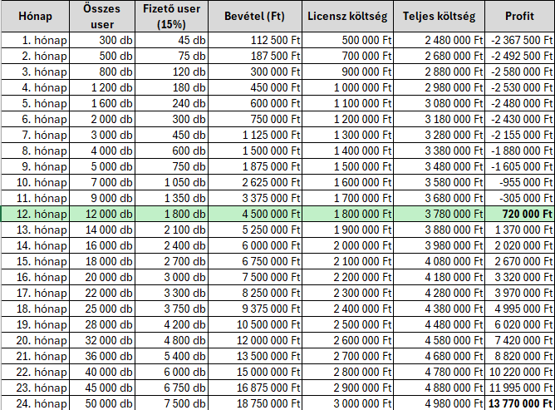
3. ábra: Várható profit alakulás a vállalat első két évében - saját ábrázolás
A kalkuláció alapján a vállalkozás indításához 25 000 000 Ft-ot szükséges befektetni, ami fedezi az első éves veszteségeket, illetve ~12%-os biztonsági tartalékot is tartalmaz.
nem formázhatunk BPROF képzésen üres sorokkal, tabulátorokkal, szóközökkel

A dokumentáció logikai felépítése és terjedelme
A dolgozat fejezeteinek bemutatása
A szakdolgozat felépítése logikus szerkezetet követ annak érdekében, hogy az olvasó átfogó képet kapjon a fejlesztési folyamat egyes lépéseiről, valamint a projekt megvalósításának hátteréről.
A szakdolgozat első fejezete bemutatja a téma aktualitását, a kutatás motivációját, valamint a projekt céljait és célcsoportját.
A második fejezet ismerteti az alkalmazás megértéséhez szükséges elméleti hátteret, valamint a szakdolgozat témájának kapcsolatát mutatja be a tantárgyakkal.
A harmadik fejezet a rendszer tervezésével foglalkozik, ahol bemutatásra kerülnek a funkcionális és nem funkcionális követelmények, a rendszerarchitektúra és a felhasználói felület tervezése.
A negyedik fejezet az alkalmazás megvalósítását ismerteti, beleértve a fejlesztési módszertant, a fejlesztési környezetet és a rendszer fő komponenseit.
Az ötödik fejezet a rendszer tesztelését és az eredmények értékelését mutatja be.
A hatodik fejezet a továbbfejlesztési lehetőségeket ismerteti, míg a dolgozat végén az összegzés foglalja össze a fejlesztés során szerzett tapasztalatokat.
Formázások és jelentésük
- A szakdolgozatban az említett fejezetekre való kereszthivatkozásokat dőlt betűvel jelöltem.
- Félkövér kiemelések
- Kódrészlet jelölés…
- Egyéb?
A szakdolgozat terjedelmével kapcsolatos megjegyzések
A szakdolgozat nem valós intézményi valóságot érintő problémára ad megoldást. A fejlesztett alkalmazás nem lett publikálva széles körben, ezért csak korlátozott szinten történt valós tesztalany által fejlesztve. A projekt természeténél fogva, illetve a kitűzött célt szem előtt tartva keletkezik adatelemzésekre alkalmas adatvagyon.

Elméleti háttér
Ez a fejezet a szakdolgozat tervezéséhez és kivitelezéséhez szükséges elméleti hátteret mutatja be.

A digitális hang története és fogalma
A hangrögzítés és digitalizálás feltalálása
Az első „analóg hangfelvétel” az 1877-es évben történt, amikor Thomas Edison ónfóliára rögzített emberi hangot fonográf segítségével.forrásműre csak idézettel együtt szabad hivatkozni időzőjelben dőltbetűvel! Innentől kezdve a hangrögzítési technológiák folyamatosan fejlődtek.
A Pulse Code Modulation (PCM, Impulzuskód-moduláció) technológia elméleti alapjait Alec Reeves brit mérnök fektette le 1937-ben, amely később gyakorlati megoldást nyújtott a hang (analóg jel) digitális formátumba történő átalakítására és tárolására.
Bár a hang digitalizálásának elméleti alapjai korábbi évekre datálhatók, a széleskörű gyakorlati alkalmazás a 60-es években kezdődött.
A digitális hang fogalma
„A digitális hang az analóg audiojelek digitális adatokká történő átalakításának folyamatát jelenti, amely digitális jelfeldolgozási technikákat alkalmazhat. Ez magában foglalja az audiojel rendszeres időközönkénti mintavételezését, amelyet mintavételezési frekvenciának neveznek, és az egyes minták amplitúdójának kvantálását egy digitális kódba. Az így létrejövő digitális adatok tárolhatók, szerkeszthetők és lejátszhatók digitális audioszoftver és -hardver segítségével.”

A hangdigitalizálás folyamata
A hangdigitalizálás folyamata során az analóg hangjelet digitális formába alakítjuk, hogy az számítógéppel feldolgozhatóvá váljon. Az analóg jel folyamatos, míg a digitális jel diszkrét értékekből áll, ezért szükséges a jel átalakítása.
„A digitalizálás minőségét két tényező határozza meg:
- Mintavételi frekvencia: ez azt jelenti, hogy a folyamatosan változó eredeti hangjelből milyen sűrűséggel vesznek mintát (minták száma másodpercenként).
- Minta mérete: a felbontás minősége, vagyis egy kiválasztott minta hány bitből áll.”
A hangdigitalizálás lépései
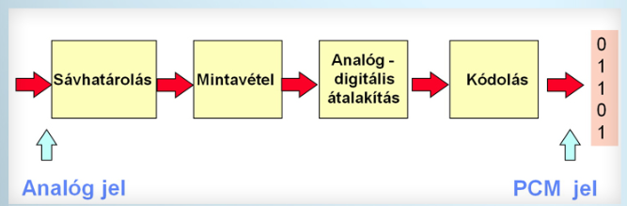
- 4. ábra: A hangdigitalizálás folyamatának lépései - forrás: http://okt.ektf.hu/data/forgos/file/tananyag/forgo/864a_hangdigitalizls_folyamata.html

DSP - Digitális jelfeldolgozás fogalma
A Digital Signal Processing (DSP, digitális jelfeldolgozás) a világban létező számtalan analóg jel digitalizált formátumának feldolgozását és széleskörű felhasználást foglalja magába.
„A tudomány és a mérnöki tudományok világa tele van jelekkel: távoli űrszondák képeivel, a szív és az agy által generált feszültségekkel, radar- és szonárvisszhangokkal, szeizmikus rezgésekkel és számtalan egyéb alkalmazással.”
Fenti idézetben csak néhány példa került megemlítésre, a jelek típusának skálája az általunk ismert világban rendkívül széles spektrumon mozognak. Ennek két legelterjedtebb alkalmazása az ember két fő érzékszervével van összefüggésben: a látás és a hallás.
Utóbbi kategóriába tartozik bele a beszédfelismerés, beszédgenerálás, zenék feldolgozása, amely fogalomnak megint csak számos felhasználási területe létezik. Ezek közé tartozik az digitális zenei audio anyagok elemzésére és feldolgozására fejlesztett nyílt forráskódú python könyvtár, a Librosa, amelyet a zenei mixek előállításához használtam.
A Librosa könyvár használatát Az alkalmazás megvalósítása című fejezetben részleteztem.

Zene és DJ elméleti alapfogalmak
A digitális hangfeldolgozás során különböző algoritmusok alkalmazhatók a hangjel módosítására vagy elemzésére. Ilyen műveletek például a szűrés, a hangerőszabályozás, az időbeli nyújtás (time stretching).
A zenei mixelést jellemzően a Disc Jockey (DJ, lemezlovas) humán erőforrás végzi.
A zenei mix egy olyan folyamat, amelynek során több különálló hangforrás vagy zeneszám kerül egymással kombinálásra egy egységes hangélmény létrehozása érdekében. A DJ és zenei keverő alkalmazások esetében a mixelés általában különböző zeneszámok folyamatos egymásba történő átvezetését jelenti. A folyamat során a felhasználó olyan paramétereket állíthat be, mint a hangerő, a BPM, valamint különböző hanghatások és szűrők. ide írom, de minden fejezetre igaz: jelen dolgozat szerzője CSAK azt írhatja le nem idézetként, nem dőltbetűvel, amit Ő mondott ki a világon először saját döntései, elemzései alapján, ill. az ő véleményéről van szó, DE szakirodalmilag létező állítást nem tehet forráshivatkozás nélkül, vagyis tilos minden mondatban feltalálni saját eredményként a langyos vizet!
A zenei mixelés egyik fontos eleme az úgynevezett beatmatching, magyarul ütemillesztés, amely során a két zeneszám tempóját összehangolják annak érdekében, hogy az ütemek szinkronban maradjanak. Szintén fontos szerepet játszik a crossfade technika, amely a két hangforrás közötti fokozatos átmenetet biztosítja.
A DJ Store blogja szerint a következő humán jellemzők szükségesek, ha megfelelő hangélményt szeretnénk nyújtani lemezlovasként:
„Elengedhetetlen készségek a dj-zéshez.
- Ütemillesztés
- Ütemszámlálás
- Hangszínszabályzás
- Zeneszám kiválasztás”
A modern DJ szoftverek gyakran tartalmaznak napjainkban olyan automatikus funkciókat, amellyel fenti készségek már kiválthatók, ilyen például BPM felismerés, amelyet a Librosa könyvtár használatával lehetővé tudtam tenni.

Az LLM szerepe a szakdolgozat készítésében
A szakdolgozat készítéskor és az alkalmazás fejlesztése alatt az OpenAI által fejlesztett ChatGPT Large Language Model-t (LLM, Nagy Nyelvi Model) használtam szigorúan támogató eszközként. A szakdolgozattal kapcsolatos szakmai döntések, tervezési és kivitelezési folyamatok, valamint maga a szakdolgozat is a szerző produktumának, szellemi termékének tekintendő. Mindenki számára kötelező egy ideálisan prompt-olt LLM megoldást is bemutatni, s a saját (emberi) megoldásnak illik jobbnak lennie ugyanazon célok kapcsán! (vö. mellékletek – LLM konverzációk teljes szövege, ill. VITA, KONKLÚZIÓK, stb.)

A szakdolgozat témájának kapcsolata a tantárgyakkalkét címsor soha nem követheti egymást közvetlenül, azaz ide a 2.6. alfejezeteinek felvezetése kell

Európai civilizáció és identitás
A tantárgy során megismert kulturális és társadalmi összefüggések segítenek megérteni a zene és a digitális médiatartalmak szerepét a modern társadalomban. A digitális megoldások térhódításával a zenei alkalmazások, különösen az online streaming platformokon való zenei tartalmak fogyasztása a digitális kultúra fontos részévé váltak háttérbe szorítva a korábbi, offline zenehallgatási szokásokat.

Komplex társadalomtudományi ismeretek
A tantárgyi ismeretekből a szubkultúrát, mint fogalmat szeretném megragadni, mint relevancia a szakdolgozat témához. A szubkultúra a társadalmakon belül sajátos, többségtől eltérő értékrendekkel és kulturális szokásokkal bíró kisebb csoport. A szubkultúrák különböző normákat és viselkedésmódokat követnek, ami legtöbbször a zenei stílusra is kiterjed. Példa eltérő zenei stílussal rendelkező szubkultúrákra: disco, punk, elektronikus zene. A szubkultúrák ezáltal meghatároznak zenei stílust, amelyet a zenék keresését kategóriák definiálásával tudom segíteni.

A jog szerepe a modern társadalmakban
A digitális tartalmak felhasználásával kapcsolatos szerzői jogi kérdések abszolút relevánsak a szakdolgozatom esetében. Az eredeti tervek szerint streaming szolgáltatóktól importált és feltöltött zenei állományokkal szerettem volna a playlistet előállítani, viszont a következő jogi akadályokba ütköztem:
- A feltöltött hanganyagok jogtisztaságának ellenőrzésére a további terjesztésre vonatkozóan nem volt lehetőségem.
- A streaming szolgáltatásokból származó zenék további felhasználása szintén jogi korlátozások alá esik és a legtöbb streaming platform ezt nem is teszi lehetővé az alkalmazásprogramozási interfészen (API, Application Programming Interface) keresztül.
Ezért az eredeti tervektől eltérően saját zenei adatbázissal oldottam meg a zenefájlok kiválasztásának lehetőségét.

Vállalati gazdaságtan és vezetési és vállalkozási ismeretek
A projektem esetében a tantárgyi összefüggést a potenciális üzleti lehetőségek definiálásában látom, amelyet a 6.1Potenciális üzleti lehetőségek fejezetben dokumentáltam, ill. a cél-célcsoport-hasznosság bevezető fejezetekben?.

Emberi viselkedés és kommunikáció
A felhasználói élmény és a felhasználói felület tervezése során figyelembe kellett venni a lehetséges felhasználói igényeket, ezen a ponton támaszkodtam az UI és UX tervezés tudományára, amely a felhasználók általános viselkedési mintáira és elvárásaira alapozza az alkalmazás tervezését.

Kultúra, sport és munkahelyi jóllét
A tantárgy abszolút releváns a szakdolgozat témával, a zenehallgatás egy világszerte elfogadott rekreációs eszköz, amit más kikapcsolódást segítő aktivitással is kombinálhatunk, mint például a szabadban végzett séta vagy sport.

Agilis szervezet (szabadon választható ismeret)
A fejlesztés során agilis módszertant alkalmaztam, azzal a kiegészítéssel, hogy jelen helyzetben nem volt minden agilis szerepkörben külön humánerőforrás (pl. product owner, scrum master), ezek feladatait egyszemélyben láttam el. Az agilitás a projektemben a fejlesztés előrehaladásánál látható leginkább, tehát nem a szigorú, az eredeti terveknek minden szempontból megfelelő vízesés fejlesztést végeztem, hanem rugalmasan, a főbb célok mentén teljesítettem a feladatot. Az előrehaladás során kanban táblát használtam, ami egy széles körben elismert agilis módszertanhoz köthető feladatrendszerezést segítő eszköz.

Matematikai alapok
A tantárgy során megszerzett matematikai ismeretek alapot biztosítanak a digitális jel- és hangfeldolgozási eljárások megértéséhez. A hangfeldolgozás során alkalmazott nyílt forráskódú Python-könyvtár bonyolult matematikai algoritmusok alkalmazásával elemzi a zenei jeleket.

Elektronikus áramkörök

Az elektronika fizikai alapjai
A tantárgy során megszerzett ismeretek segítettek megérteni az analóg és digitális jelek közötti kapcsolatot, valamint azt a folyamatot, amely során az analóg hangjel digitalizálásra kerül. A hang valójában fizikai jelenség, amely a levegőben terjedő mechanikai rezgések formájában jelenik meg, és amelyet mikrofonok és egyéb érzékelők segítségével elektromos jellé lehet alakítani. Melyek az érintett dolgozat-fejezetek?

Programozási alapelvek és módszertanok
A tantárgy során elsajátított programozási szemlélet és algoritmikus gondolkodás alapvető szerepet játszott az alkalmazás fejlesztésében. A projekt során strukturált és moduláris programozási megközelítést alkalmaztam, amely segítségével egy logikusan felépített fejlesztési projektet sikerült létre hoznom. A Keep it Simple, Stupid (KISS, Tedd egyszerűvé) programozási alapelvet követve az aglils módszertant alkalmazva dolgoztam a projekten aminek ötvözésével rugalmasan és egyszerűségre törekedve tudtam lefejleszteni a kívánt produktumot.
A medium.com weboldalon publikált cikkben Burak Taşcı így fogalmaz a fent említett programozás alapelvről:
„A K.I.S.S. elv alkalmazása számos kulcsfontosságú előnnyel jár.
- Karbantarthatóság: A világos és egyszerű kód csökkenti a technikai adósságot azáltal, hogy könnyebben érthető és bővíthető.
- Együttműködés: Az egyszerű tervek elősegítik a jobb kommunikációt és az új fejlesztők gyorsabb beilleszkedését.
- Teljesítmény: A felesleges bonyolultság elkerülése javíthatja a hatékonyságot és a végrehajtási sebességet.
- Kockázatcsökkentés: Az egyszerűbb kód csökkenti a hibák és biztonsági rések esélyét.
- Rugalmasság: Az egyszerű megoldások könnyebben alkalmazkodnak a változó követelményekhez.”

Programozás I., II., III.
A programozási tárgyak során megszerzett gyakorlati tapasztalatok tették lehetővé az alkalmazás backend és frontend komponenseinek megvalósítását. Az alkalmazás fejlesztését részletesen bemutatom a 4. Az alkalmazás megvalósítása című fejezetben.

Adatszerkezetek és algoritmusok
Az alkalmazás működéséhez szükséges zeneszám keresési, listázási és egyéb feladatokat ellátó algoritmusok kialakítása során fontos szerepet játszottak az adatszerkezetekkel kapcsolatos ismeretek. Az alkalmazott adatszerkezetek és algoritmusok a 4. Az alkalmazás megvalósítása című fejezetben részletesen bemutatásra kerülnek.

Rendszertervezés és Rendszermodellezés
A rendszertervezés és rendszermodellezés ismeretek szerint készült el az alkalmazás funkcionális leírása és működésének folyamatábrája, amelyek bemutatják a rendszer fő funkcionális egységeit, valamint a felhasználó által bejárható folyamatokat.

Szoftverarchitektúrák
A tantárgy során megismert architekturális minták segítették az alkalmazás réteges felépítésének kialakítását. A rendszer backend és frontend komponensekre tagolva került megvalósításra.

Szoftvertesztelés
A szoftvertesztelési módszerek segítségével elláttam a termékkel kapcsolatos minőségbiztosítási feladatokat, aminek eredményeképpen a produktum stabil és hibamentes működése garantált. A projektem esetében az alábbi tesztelési módszereket végeztem:
- Funkcionális teszteket előre definiált tesztesetek megvalósításával
- Használhatósági és kompatibilitási tesztek a frontend megjelenítésre
- Teljesítményteszt a válaszidő és stabilitás javításának érdekében
- Hibakezelési teszt

Operációs rendszerek
A tantárgy hozzájárult a szerveroldali alkalmazások működésének megértéséhez. Az alkalmazás futtatása és tesztelése során fontos szerepet játszott a rendszerkörnyezet megfelelő konfigurálása.

Hálózatok és számítógép architektúrák
A webalapú alkalmazások működésének alapját a hálózati kommunikáció képezi. A tantárgy során megszerzett ismeretek segítettek megérteni a kliens–szerver architektúra működését, illetve az alkalmazás szakszerű üzembehelyezésében is megfelelően támogatott.

Adatbázisok I., II.
Az alkalmazás fontos komponense az SQL adatbázis, amelyben a zeneszámokhoz és lejátszási listákhoz kapcsolódó adatok kerülnek tárolásra. Az adatbázis tervezése és létrehozása során fontos szerepet játszottak a tantárgy során megszerzett ismeretek.

Felhasználói interfészek és vizualizáció
A tantárgy során megszerzett UI és UX ismeretek segítették az alkalmazás felhasználói felületének kialakítását. A cél egy átlátható és könnyen használható kezelőfelület létrehozása volt.

Szoftverüzemeltetés
A tantárgy során megszerzett ismeretek hozzájárultak az alkalmazás telepítésének és működtetésének megértéséhez. A rendszer üzemeltetése során fontos szerepet játszik a hibakezelés és a naplózás.

Informatikai védelem és biztonság

Innovatív információs és kommunikációs technológiák az IT- biztonság kapcsán

IT- biztonsági fejlesztések minőség- és projektmenedzsmentje

Mesterséges intelligenciák az IT- biztonság területén

Tudásmenedzsment az IT- biztonság területén

Saját fejlesztés

Végleges funkcionális követelmények
felsorolással, ábrával soha nem kezdődhet fejezet, csak folyó szöveggel: Zenei fájlok keresése
- A zenei adatbázisban legyen lehetőség zene címre és előadóra keresni.
- A kulcsszavas keresés után jelenjen meg találati lista, ahonnan a Playlist listához lehessen adni egy gombnyomással a zenei fájlokat a zenefájlokat
- Lehetőség szerint legyen autocomplete megjelenés a kereső mezőben, hogy egyszerűen lehessen kiválasztani egy zeneszámot
Playlist kezelés
- A Playlist panelen található listában minden egyes audió elemet legyen lehetőség elindítani, hogy bele lehessen hallgatni a zenékbe
- A Playlist listában a zenék sorrendjét drag&drop módszerrel lehessen módosítani
Beállítási lehetőségek
- Legyen beállítható a zenei mix tempója, amely a generálásához szükséges paraméter
- Legyen beállítható a mixelés időtartama, vagyis, hogy milyen hosszú legyen két zeneszám összemixelése, ez szintén az output generálásához szükséges paraméter
- Fenti paramétereket egyszerűen, csúszka komponens segítségével lehessen beállítani
Mix generálása gomb
A tartalom legalján jelenjen meg egy gomb, amellyel elindítható a mix generálásának folyamata
Elvárás, hogy a zenei mix előállítása során legyen kijelezve a felhasználó számára a feldolgozási folyamat előrehaladása százalékos megjelenítéssel
A zenei mix generálásának befejezése után legyen lehetősége letöltenie a fájlt a felhasználónak további felhasználásra.

Nem funkcionális követelmények
3.2.1.???Platformavagy egy fontos kulcsszó, ami mondatba illene foglalni álstruktúra-képzés helyett?! Ha valódi alfejezet: akkor 3.2.1
A szoftver elsődleges célját figyelembe véve a legideálisabb, hogy online bárki számára elérhető legyen desktop vagy mobil nézetben, akár egy házibuliban rögtönözve legyen lehetőség a mixet létrehozni. Ezért mindenképp webes alkalmazás fejlesztése a célom.
Adatbázisban tárolt adatok
- Zene fájlok adatait szükséges tárolni az adatbázisban
- Zene kategóriák tárolása szükséges, illetve kapcsolatot kellett kialakítani a zene táblával
- Zenei mix generálások idejét és a mix egyéb paramétereit is szükségesnek láttam, tárolni, hogy látható legyen a szerverterhelése, ami alapján további skálázhatóságok végezhetők.
Felhasználói profilok létrehozását és autentikációt az egyszerűségre való törekvés jegyében feleslegesnek találtam fejleszteni az alkalmazásba. Mindez kontraproduktív módon lassította volna a folyamatot és hasznossága sem lett volna. Azonban későbbi üzleti célok megvalósulásához elengedhetetlen lesz a bevezetése.
A generált zenei mixek tárolását szintén nem láttam szükségesnek, nem volt hasznossága továbbá ezzel a webszerver méretével szembeni elvárásokat is csökkenteni tudtam.
3.2.2. Minőségi és teljesítmény elvárások
Az alkalmazás elsődleges célját szem előtt tartva a zenei mix előállítása nem tarthat tovább 5 másodpercnél. Emiatt bizonyos korlátokat és optimalizációs eszközöket kellet bevezetnem:
Korlátozások:
- Egy zene maximum 5 perc hosszúságú lehet
- Egy zene maximum 10 MB méretű lehet
- Egy zenei mixben maximum 10 szám
Fontos szempont az egyszerű használhatóság mellet, hogy a végeredmény, vagyis az output olyan minőségű legyen, ami a felhasználó számára nem okoz majd csalódást. Ezt figyelembe véve a tesztelések során szintén felmerültek optimalizálási feladatok.
Optimalizálási szempontok a megfelelő minőség és gyors mix generálás érdekében:
- Zenék BPM tárolás adatbázisban, hogy ne kelljen analizálással kinyerni a zenéből
- a zenék esetében meg kellett határozni értékes tartományokat, amelyekbe nem számít bele a zenék elején és végén hallható a nem zenei részek.

Rendszerterv és szoftverarchitektúra
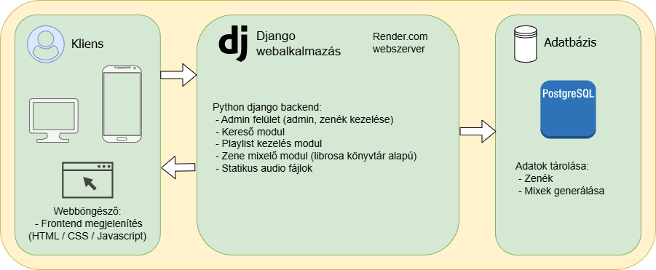
5. ábra: Rapid Mixer alkalmazás rendszerterv – Forrás: saját ábrázolás
A zenei feldolgozásért a mixer.py modul felel, amely a librosa könyvtár segítségével végzi a hangállományok betöltését, elemzését és összefűzését.
A Rapid mixer alkalmazás esetében a rendszer architektúrája alapvetően kliens–szerver modellre épül. A felhasználó webböngészőn keresztül éri el az alkalmazást, amely a Render.com felhőszolgáltatásban futó Django keretrendszerű webszerverhez kapcsolódik. A rendszer főbb elemei:
Frontend
A frontend felel a felhasználói felület megjelenítéséért és a felhasználói interakciók kezeléséért. Itt jelennek meg a keresés mező, a zenei listák, a lejátszó vezérlő, valamint a mixeléshez szükséges beállítások és zenei mix generálását elindító gomb. A frontend HTML, CSS és JavaScript technológiákkal valósul meg.
Backend
A backend a szerveroldali logikát valósítja meg. A Rapid mixer alkalmazás esetében ezt a Django keretrendszer biztosítja. A backend feladatai közé tartozik:
- a zeneszámok adatainak kezelése
- playlist kezelése
- keresési algoritmusok futtatása
- audio mix generálás a Librosa könyvtár algoritmusok segítségével
Adatbázis
Az alkalmazás a zenei metaadatokat a webszerveren PostgreSQL adatbázisban tárolja, a statikus audiofájlokat a statikus könyvtárban előre feltöltötten kezeli, a létrehozott mixeket pedig ideiglenes állományként generálja, azt nem tárolja el.

Adatmodell – adatbázis
music tábla
category tábla
downloads tábla

Felhasználói felület tervezése
A felhasználói felület tervezésekor az AXURE szoftvert használtam, amellyel könnyedén lehetséges alkalmazás prototípusokat gyártani egymásra linkelt statikus HTML oldalak formájában.
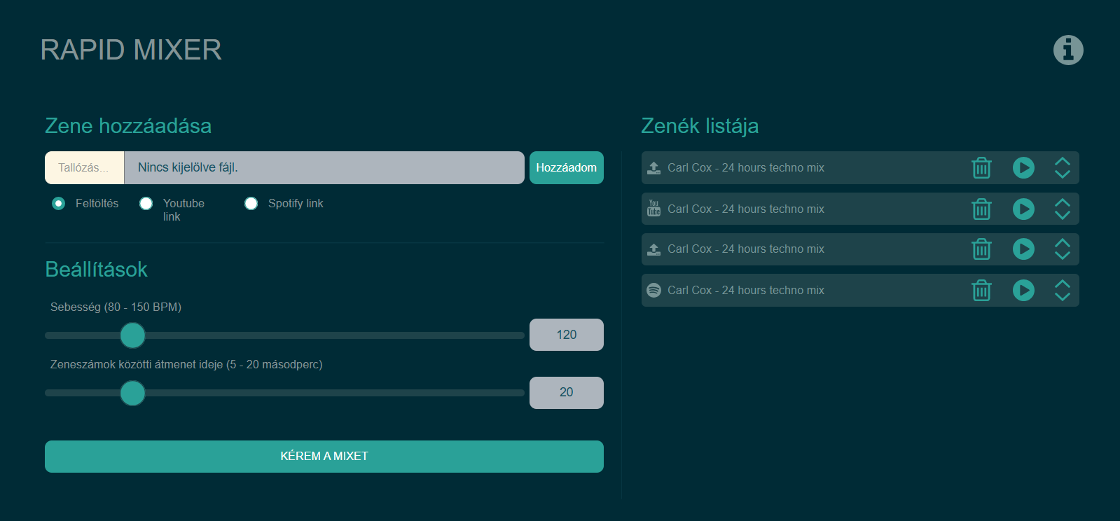
6. ábra: Rapid Mixer alkalmazás - UI terv – forrás: saját ábrázolás
A képen látható funkcionalitás láthatóan némileg altér a végeredménytől, ennek oka, hogy az agilis fejlesztési módszertan alapján rugalmasan kezeltem a funkciók implementálását az előrehaladás során.
Korábbi tervek – nem megvalósult:
- Felhasználó általi fájlfeltöltés: Saját zenei fájlok feltöltése és kezelése saját gépről.
- YouTube és Spotify API integrációk: Keresés és dalok importálása a zenei platformokról.
- Az import lehetőségek variálhatók egymással.
A fenti funkciók megvalósulásának akadályai a következők voltak: A zeneszámok szerzői jogi védelem alatt állnak, ezért a tartalom felhasználása csak a jogtulajdonosok és a szolgáltató által meghatározott feltételek mellett lehetséges. Az olyan streaming platformok, mint a YouTube vagy a Spotify, a zeneszámokat licencelt tartalomként biztosítják. Ez azt jelenti, hogy a felhasználók a zenét csak a szolgáltatás keretein belül hallgathatják, de nem használhatják fel szabadon más alkalmazásokban.

Az alkalmazás megvalósításaminden a 3. fejezet része, ami saját munka!
A fejezet célja a Rapid Mixer webalkalmazás gyakorlati megvalósításának bemutatása. Az alkalmazás egy webalapú rendszer, amely lehetővé teszi zeneszámok keresését, egy lejátszási lista (playlist) összeállítását, majd az egyes zeneszámok automatikus összekeverését egy meghatározott BPM (beats per minute) értékre igazítva.
A fejlesztés során Python programozási nyelv, Django webkeretrendszer, valamint különböző audiofeldolgozó könyvtárak kerültek alkalmazásra. A rendszer felépítése moduláris, amely lehetővé teszi a komponensek elkülönített fejlesztését és későbbi bővítését.

Agilis fejlesztési módszertan jelentősége
Az agilis fejlesztés egyik legfontosabb jellemzője az iteratív fejlesztési folyamat, amely lehetővé teszi, hogy a rendszer kisebb funkcionális egységekben készüljön el.
A Rapid Mixer alkalmazás fejlesztése során a következő lépések ismétlődtek:
- funkcionális követelmények meghatározása
- prototípus implementálása
- tesztelés
- hibajavítás
- új funkciók beépítése
Ez a megközelítés lehetővé tette, hogy a fejlesztés során folyamatosan tesztelhető állapotban legyen az alkalmazás.

Fejlesztési környezet bemutatása

Alkalmazott technológiák

Programnyelv kiválasztása

Django keretrendszer alkalmazása

Szükséges könyvtárak

Librosa python alapú könyvtár

SUNO generatív LLM alkalmazása

A rendszer felépítése

Adminisztrációs felület bevezetése

Adatbázis – Modellek létrehozása és alkalmazása

Felhasználói felület implementálása

Reszponzív megjelenítés

Bootstrap keretrendszer alkalmazása

Zeneszámok keresését lehetővé tevő algoritmusok

Playlist kezelési algoritmusok

Audio feldolgozó modul megvalósítása

Hibakezelés és naplózás

Optimalizálási feladatok

Üzembe helyezés webszerveren
A projekt fejlesztése közben már megkezdtem az üzembe helyezés kérdésével foglalkozni, szerettem volna minél hamarabb egy webszerveren látni az alkalmazást, hogy lássam a működését. Ez azért volt fontos mérföldkő, mert kérdéses volt számomra, hogy a virtuális fejlesztői környezetemben futó alkalmazás webszerver környezeten is megfelelően működik.
Első lépésként kiválasztottam a webszervert biztosító vállalatot. A Render szolgáltatását választottam, egyrészt azért, mert költséghatékonyabb megoldásként láttam más szolgáltatókkal összehasonlítva, másrészt, mert részletes dokumentációt találtam a Django keretrendszerrel fejlesztett applikációk élesítésével kapcsolatban. Nem utolsó sorban a ChatGPT is ajánlotta többek között, mint lehetséges opciót az élesítéshez. GitHubot a verziókezelés miatt vezettem be, így a későbbi fejlesztések folyamán előforduló hibák könnyen visszaállítható egy korábbi verzió.
Az üzembe helyezés lépései:
- Előkészületek a fejlesztői környezetben
- Render regisztráció GitHub fiókkal
- GitHub commit
- Render deploy
- Postgres adatbázis létrehozása production (éles) környezetben

Előkészületek a fejlesztői környezetben
PowerShell parancsok:
pip install gunicorn whitenoise psycopg[binary] – Gunicorn és WhiteNoise csomagok telepítése. A Gunicorn és a WhiteNoise együttes használata egy népszerű technológiai megoldás Python webalkalmazások (különösen Django/Flask) éles (production) környezetben történő futtatására, különösen PaaS szolgáltatókon (pl. Heroku, Render). A Gunicorn egy WSGI HTTP szerver, amely kezeli a kéréseket, míg a WhiteNoise lehetővé teszi, hogy az alkalmazás saját maga szolgálja ki a statikus fájlokat (CSS, JS, képek) hatékonyan, külső szerver (Nginx, Amazon S3) nélkül.
pip install dj-database-url psycopg[binary] - Ez lehetővé teszi az adatbázis részleteinek megadását a DATABASE_URL környezeti változón keresztül (az adatbázis URL-címét a Render Dashboardból kapja meg).
pip freeze > requirements.txt – Ez a parancs a jelenlegi virtuális környezetbe telepített összes csomag és azok pontos verziószámát egy requirements.txt nevű fájlba menti, ez alapján kerül létrehozásra az éles környezet.
A settings.py beállítások módosítása:
Környezeti változók beállítása:
- DEBUG = os.getenv("DEBUG", "False") == "True"
Debug környzeti változókból való olvasását teszi lehetővé
- ALLOWED_HOSTS = os.getenv("ALLOWED_HOSTS", "127.0.0.1,localhost").split(",")
Render domain környezeti változóból való olvasása
- SECRET_KEY = os.getenv("SECRET_KEY")
- Secret key környezeti változóból való olvasása
Statikus mappák beállítása:
STATIC_URL = "/static/"
STATIC_ROOT = BASE_DIR / "staticfiles"
WhiteNoise middleware hozzáadása:
MIDDLEWARE = [
"django.middleware.security.SecurityMiddleware",
"whitenoise.middleware.WhiteNoiseMiddleware",
# ...
]
WhiteNoise könyvtár egyik speciális tárolási módját aktiválása a statikus fájlok (CSS, JavaScript, képek) kezelésére:
STATICFILES_STORAGE = "whitenoise.storage.CompressedManifestStaticFilesStorage"
build.sh fájl (build script) létrehozása a projekt gyökerében
Oka, hogy a Render Django útmutató build script futtatását javasolja minden deploynál.
Tartalma:
#!/usr/bin/env bash
set -o errexit

pip install -r requirements.txt
python manage.py collectstatic --no-input
python manage.py migrate

GitHub beállítások
Lenti beállításoknak feltétele, hogy telepítve legyen a Git a saját gépre, jelen esetben a Git for Windows (version 2.53.0).
.gitignore fájl létrehozása a gyökér könyvtárban
Ebben a fájlban van meghatározva, hogy mit hagyjon figyelmen kívül a GitHub a repository-ba (REPO) való feltöltés esetén.
Tartalma:
venv/
.env
__pycache__/
*.pyc
db.sqlite3
staticfiles/
media/
mixes/
temp_mixes/*
!temp_mixes/.gitkeep

GitHub REPO beállítások
A GitHub felületén létrehoztam az új repository-t a projekt számára a megfelelő beállításokkal:
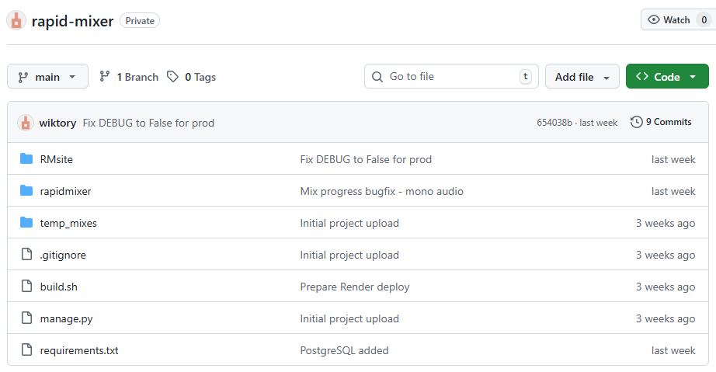
Majd következő lépésben összerendeltem a saját gépemen futtatott fejlesztői környezetemet a GitHub repository-val. Ehhez a PowerShell-ben az alábbi parancsokat futtattam:
git init – Git csomagtár inicializálása, ezután a Git ezután nyomonköveti a változásokat a gyökérkönyvtáron belül.
git config --global user.name "wiktory" – Felhasználónév megadása virtuális környezeten. A feltöltésekhez hozzá lesz rendelve.
git config --global user.email "eppelviki@gmail.com" – E-mail cím megadása virtuális környezeten. A feltöltésekhez hozzá lesz rendelve.
git branch -M main - Átnevezi az aktuális ágat (ami alapértelmezetten gyakran master) main névre.
git remote add origin https://github.com/wiktory/rapid-mixer.git- Hozzáadja a távoli szervert (remote) a helyi projekthez.
git push -u origin main - Feltölti a helyi main ágon lévő kódodat a távoli origin (GitHub) szerverre.
Ezután a GitHub-on igazolni szükséges, hogy a saját repository-mat szeretném a projekthez adni.
Később a következő parancsokkal töltettem fel új verziót a repository-ba:
- git add . – fájlok hozzáadása
- git commit -m „feltöltés neve” – commit készítése
- git push - feltöltés

Render feladatok és beállítások
Első lépésként regisztráltam a render.com weboldalon a GitHub fiókom segítségével, így a Render és GitHub fiókjaim összekötése ezzel megtörtént.
Következő lépésként létrehoztam a Web Service-t a projektemnek a megfelelő beállításokkal. Kiemelt beállítások:
- GitHup repository kiválasztása (rapid-mixer)
- Build Command: ./build.sh
- Start Command: gunicorn RMsite.wsgi:application
- Előfizetés típusa demonstrációs célokkal: 1 CPU és 2 GB RAM (Minél magasabb teljesítményű erőforrások vannak rendelve a webszervízhez, annál gyorsabbak a számítások a zene mix előállításhoz szükséges műveletekhez. Nekem ez egyelőre a demonstrációs célokra megfelelt a szakdolgozatomhoz.)
Production környezeti változók megadása a render.com-on
Ezután megadtam a production környezet környezeti változóit:
- ALLOWED_HOSTS: rapid-mixer.onrender.com
- DATABASE_URL: A PostrgeSQL adatbázis link, amelyet az adatbázis létrehozása után tudtam megadni. (rapid-mixer-db beállítások -> Internal Database URL)
- DEBUG: False
- SECRET_KEY: Az alkalmazás biztonsági kulcsai (pl. SECRET_KEY) környezeti változóként kerülnek tárolásra, ezáltal nem részei a forráskódnak, ami növeli a rendszer biztonságát és megfelel a modern webalkalmazás-fejlesztési gyakorlatnak.
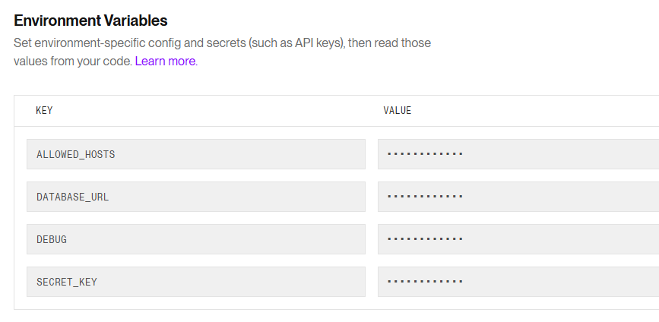

PostgreSQL adatbázis hozzáadása a prod környezethez
A settings.py beállítások módosítása:
import dj_database_url

DATABASES = {
"default": dj_database_url.config(
default=f"sqlite:///{BASE_DIR / 'db.sqlite3'}",
conn_max_age=600,
conn_health_checks=True,
)
}
Így lokálisan maradhat SQLite, Renderen pedig majd a DATABASE_URL környezeti változó felülírja.
PostgreSQL adatbázis létrehozása a Render felületen:
A projekt adatlapon új adatbázis létrehozását kezdeményeztem, majd megadtam a megfelelő adatokat. Itt a legfontosabb az Internal Database URL, amit környezeti változóként kell hozzáadni a webszervíz beállításoknál hozzáadni.

Render deploy és weboldal elérés
Az első Deploy utasítás után megjelent a projekt a következő render aldomaineken:
Felhasználói felület: https://rapid-mixer.onrender.com/
Adminisztrációs felület: https://rapid-mixer.onrender.com/admin/
Miután az adatbázist nem migráltam a fejlesztői környezetből, így a superadmint a Render felületén keresztül a parancssor utasításokkal tettem meg.

Tesztelés és értékelés

Tesztelési módszerek

Funkcionális tesztek

Teljesítménytesztek

Felhasználói visszajelzések

Az eredmények értékelése

Továbbfejlesztési lehetőségek

Potenciális üzleti lehetőségek
Az alkalmazás fejlesztése során üzleti lehetőséget azonosítottam a projekt kapcsán. Miután komoly szerzői jogi aggályokat vetett fel az eredeti elképzelésem, hogy feltölthető zenéket és streaming platformokon elérhető zenéket lehessen kiválasztani a zenei mix inputjaként, ezért adatbázisban kellett tárolnom a választható zenéket. Ahhoz, hogy az előadók zenéit a legálisan és jogtisztán tudja az alkalmazás felhasználni az előadókkal partneri viszonyt kell kialakítani és licenszt kell vásárolni a zenei műveikre. Ennek költsége a vállalkozás bevezetési időszakában nehézségeket okozhat, ez azonban a későbbiek folyamán javulhat az alábbi feltételezések alapján:
- Az indulást követő időszakban kevésbé ismert előadóktól kell licenszt vásárolni, ezzel a zenei adatbázis azonban növekedik.
- Később az alkalmazás minél szélesebben körben történő használatával az ismertebb előadókkal is kedvező feltétekkel lehet szerződést kötni.

Mesterséges intelligencia alkalmazása
Az előállított zenei mixek minőségének javításának érdekében javasolt a mesterséges intelligencia bevezetése, amellyel a jelenlegi DSP jelfeldolgozási technológia kiegészíthető.
„A Deep Learning (DL, Mélytanulás) a gépi tanulás egyik dinamikusan fejlődő területe, amely napjainkra erőteljes számítási eszközzé vált. Az elmúlt évtizedben különösen nagy jelentőséget kapott az audio- és zenei jelfeldolgozás területén, ahol a DL alkalmazása új lehetőségeket nyitott meg, és számos sikeres gyakorlati megoldást eredményezett, például zenei ajánlórendszereket. A zenei alkalmazásokban a mélytanulás átfogó területe zenei mélytanulásként (Music Deep Learning, MDL) ismert, amely két fő részre osztható: zenei információ-visszakeresésre (MIR) és zenegenerálásra (MG). A MIR célja a zenei adatokból származó lényeges jellemzők kinyerése, amelyeket többek között műfajfelismerésre, ajánlórendszerekben, hangszerazonosításra vagy érzelemfelismerésre használnak. Ezzel szemben a zenegenerálás a meglévő adatok alapján új zenei tartalmak automatikus előállítását jelenti, amely például film- és játékzenék készítésében is alkalmazható.”
Az alábbi ábrán jól látható, hogy az utóbbi években milyen fejlődést mutat a scopus.com nemzetközi szakirodalmi adatbázisában:
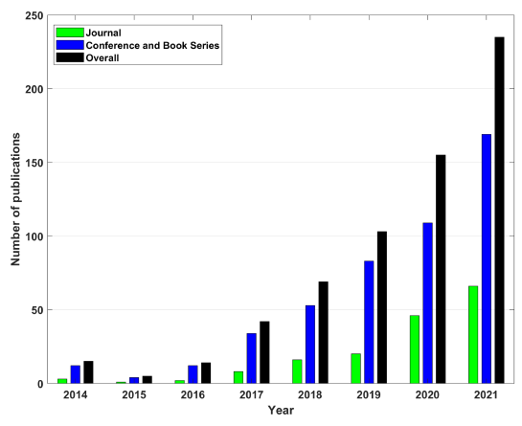
7. ábra: "deep", "learning" és "music" kulcsszavak alatt indexelt publikációk száma. Forrás : Music Deep Learning: Deep Learning Methods for Music Signal Processing (2019)
A zenei mixek előállításának esetében a MIR és MG szintén hasznos technológia lehet, amellyel folyamatosan tökéletesíthető az output állományok minősége, valamint funkcionális fejlesztések széles skálája is bevezethető általa.

Új funkciók integrálása
A felhasználói regisztráció integrálásával a későbbiekben üzleti célokat tudunk megvalósítani, vagy a zenei mixek tárolását is lehetővé tehetjük későbbi módosítás, felhasználás céljából.
A zenei mixek generálása után további módosítási lehetőségek vezethetők be: a mixelő modul elemzi a dalokat és automatikusan létrehozza a zenei mixet, amelyet vizuálisan megjelenít a felhasználói felületen, hogy további beavatkozásosokat lehessen elvégezni:
- Összemixelés elejének és végének módosítása, ezzel lehet a mixelést gyorsítani, illetve lassítani.
- Potméterek segítségével lehet a hangszerek tulajdonságait manipulálni, például a mély hangot lejjebb venni.
- Különböző effekteket alkalmazása az összemixelési szakaszokban.

Vita
Konklúziók?
Jövőkép?

Összegzés

Irodalomjegyzék
T1 – T16  források | Friss (≥2020)  KJU releváns | Friss (≥2020)  nem KJU releváns | Régi (≤2019)  KJU releváns | Régi (≤2019)  nem KJU releváns
Angol nyelvű publikáció
Angol nyelvű weblap
Magyar nyelvű publikáció
Magyar nyelvű weblap

Egyéb források betűrendben:

Ábrajegyzék
1. ábra: Pontozási skála: 1 (legrosszabb) - 5 (legjobb) – forrás: saját ábrázolás 8
2. ábra: BMC modellre épülő üzleti terv - forrás: saját ábrázolás 11
3. ábra: Várható profit alakulás a vállalat első két évében - saját ábrázolás 15
• 4. ábra: A hangdigitalizálás folyamatának lépései - forrás: http://okt.ektf.hu/data/forgos/file/tananyag/forgo/864a_hangdigitalizls_folyamata.html 18
5. ábra: Rapid Mixer alkalmazás rendszerterv – Forrás: saját ábrázolás 28
6. ábra: Rapid Mixer alkalmazás - UI terv – forrás: saját ábrázolás 29
7. ábra: "deep", "learning" és "music" kulcsszavak alatt indexelt publikációk száma. Forrás : Music Deep Learning: Deep Learning Methods for Music Signal Processing (2019) 35

Táblázatjegyzék

Rövidítések

Definíciók

Mellékletek

Forráskód

Manuális felhasználói tesztesetek listája

Felhasználói dokumentáció

LLM-konverzációk szövege

1427 DJs voted: Best DJ software 2026 – tested & reviewed https://www.deejayplaza.com/en/articles/best-dj-software-apps
Papp Gábor (2019) - https://thepitch.hu/business-model-canvas/#Hogyan-keszits-Canvast
Pitlik László (2025) - https://miau.my-x.hu/mediawiki/index.php/BPROF_Thesis_Structure
Pitlik László (2025) - A KJE BPROF-képzésének szakdolgozati specialitásai.doc
https://popmusic.mtsu.edu/includes-historyofrecordedsound/ minden URL legyen mindenhol kattinthatóként formázott
https://en.wikipedia.org/wiki/Pulse-code_modulation
https://en.wikipedia.org/wiki/History_of_sound_recording
https://wizape.com/Magyar/Digit%C3%A1lis-hangfeldolgoz%C3%A1si-technik%C3%A1k
http://okt.ektf.hu/data/forgos/file/tananyag/forgo/864a_hangdigitalizls_folyamata.html
https://www.dspguide.com/ch1.htm
https://www.dspguide.com/ch1/3.htm
https://www.blog.djstore.hu/mik-a-dj-zes-alapjai/
OpenAI (2022) https://chatgpt.com/
Burak Taşcı (2025) https://buraaktasci.medium.com/what-is-k-i-s-s-principle-in-software-design-c083d982e510
Render Django Deploy (2026) - https://render.com/docs/deploy-django
Django Girls Tutorial (2023) - https://tutorial.djangogirls.org/hu/deploy/
Music Deep Learning: Deep Learning Methods for Music Signal Processing - A Review of The State-of-the-Art (2023) https://www.researchgate.net/publication/368524958_Music_Deep_Learning_Deep_Learning_Methods_for_Music_Signal_Processing_-_A_Review_of_The_State-of-the-Art

